Фамилия | Кручинина | Имя | Вера |  | Отчество |  | Борисовна
Дата рождения | 24.09.1958 | Педагогический стаж | 27 лет | Категория | высшая |  | Дата заполнения |  | 31.05.2012
Место работы | МОУ СОШ № 32 г. Новочеркасск
Должность | Учитель математики |  |  |  |  | Фото |  | 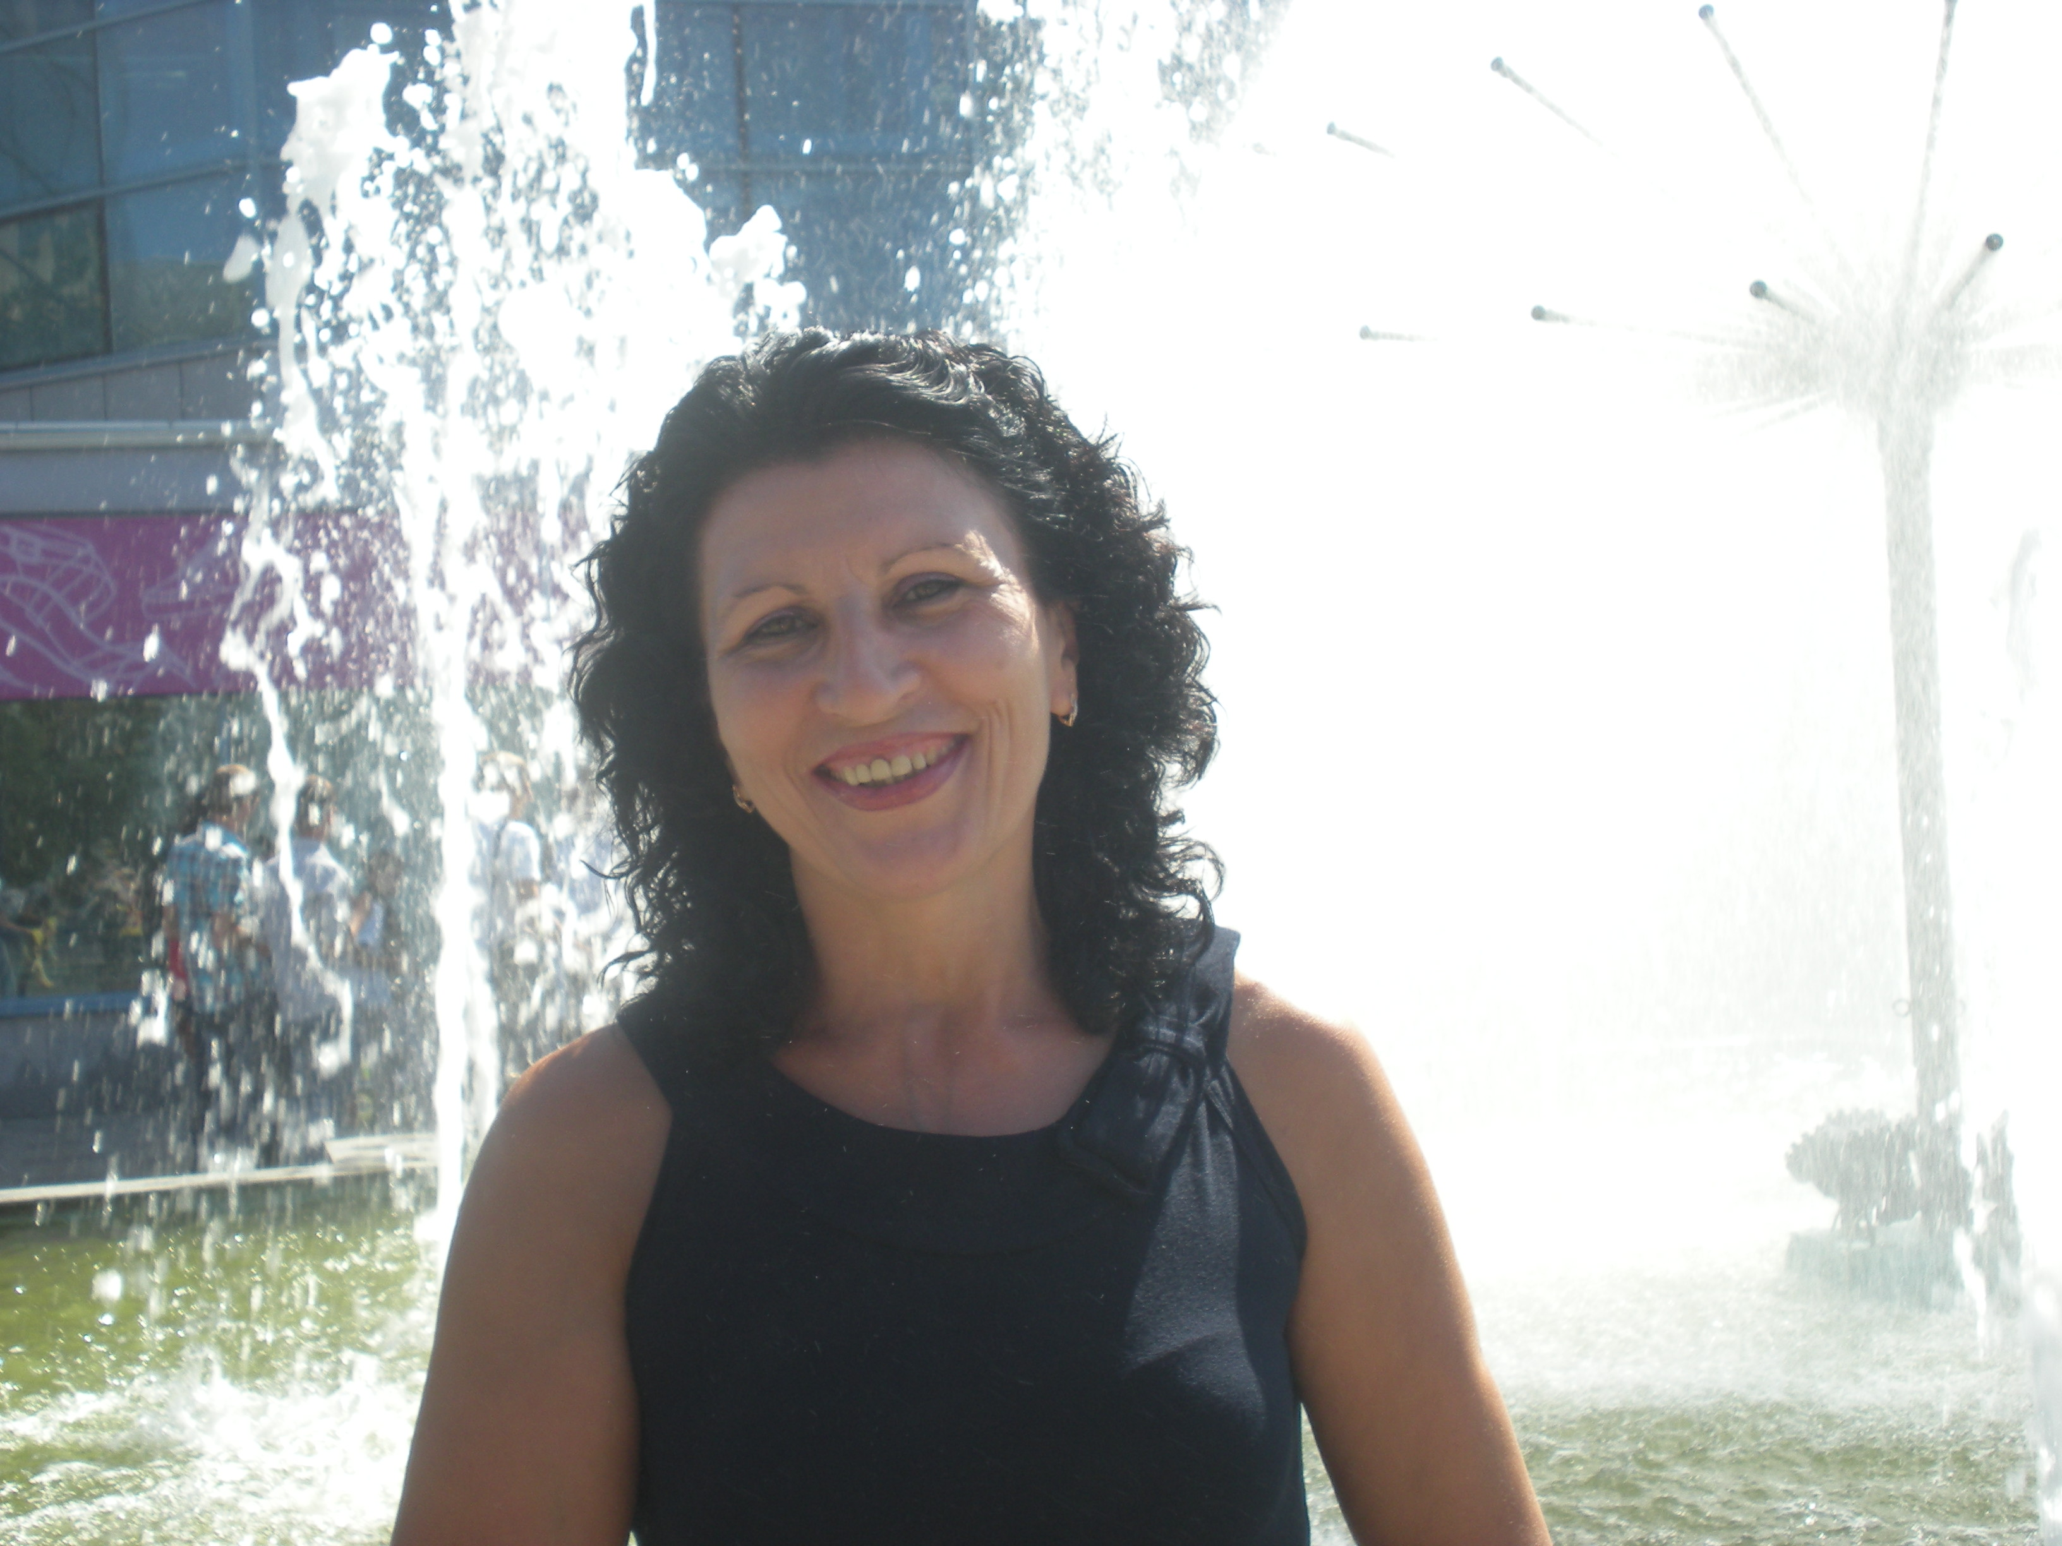
Награды | Нет
Звание | Нет
Адрес | Ул. Мацоты 42 кв. 112
Тема | Технологии подготовки к ЕГЭ. Работа с одаренными детьми.
Краткое описание опыта | Возник, как необходимость создать «Копилку» с методическими и практическим советами для работы с учащимися и коллегами. Выступала на заседаниях ГМО учителей математики, на школьных педсоветах и методсоветах, провели в рамках ГМО семинар по теме «Новые подходы к организации математического качественного образования в условиях проведения ЕГЭ».
Методический ресурс | - Разработана и апробирована система теоретических и практических зачетов на всех этапах обучения математике.  - Разработана и апробирована практическая часть к учебникам «Математика 5» и «Математика 6».  - Элективный курс по математике для учащихся 9 класса по темам «Проценты», «Модуль», «Исследование квадратного трехчлена», «Решение уравнений и неравенств с параметрами».  - Собран и используется огромный практический материал для подготовки к ЕГЭ в новой форме, методические рекомендации и указания к решению различных задач группы «С».

Образование
Учебное заведение: Тульский государственный педагогический университет, математический факультет
Дата окончания: 1980 год
Специальность: учитель математики
Опыт работы
С 1980 года работаю учителем математики, в МОУ СОШ №32 г. Новочеркасска Ростовской области с 1981 года по сегодняшний день.
Личная информация
Я, Кручинина Вера Борисовна, работаю учителем в средней школе почти 30 лет, стараюсь вести преподавание на различных уровнях сложности, развивать в учащихся логическое мышление, самостоятельность и умение делать правильный выбор, воспитывать в них стремление достигать поставленные цели.
Результаты итоговой аттестации выпускников свидетельствуют о том, что обучаемые имеют прочнее знания и умения, что отражается в результатах ЕГЭ по математике. За последние три года уровень обученности составил 100%, а качества знаний – 72%. На городских олимпиадах по математике мои учащиеся занимают призовые места: 2007 год – Кручинин Владимир (8 класс, 1 место), Савчук Татьяна (9 класс, 3 место); 2008 год – Кручинин Владимир (9 класс, 1 место) и Германова Анастасия (10 класс, 3 место), 2009 год – Кручинин Владимир (10 класс, 1 место), Германова Анастасия (11 класс, 2 место), 2010 год – Кручинин Владимир (11 класс, 1 место), 2011 год – Астапов Андрей (8 класс, победитель), Грабарь Олег (8 класс - призер), 2012 год – Астапов Андрей (9 класс, победитель и призер областного тура олимпиады).
С 2003 года являюсь организатором проведения в школе международного математического конкурса «Кенгуру», на котором учащиеся показывают достойные результаты. В 2004 - 2010 годах мой ученик Кручинин Владимир стал региональным победителем или призером этого конкурса, за что был награжден дипломами и ценными подарками. В 2012 году региональным победителем стал Астапов Андрей, ученик моего 8 б класса.
Каждый год команда школы под моим руководством участвует в Математических боях и фестивалях, мои ученики Кручинин Владимир и Тюпа Денис (2008 год), Кручинин Владимир и Астапов Андрей (2009, 2010 год), Астапов Андрей, Дядюн Мария и Грабарь Олег (2011, 2012 год) стали членами городской команды и приняли участия в областном математическом фестивале. В 2011 и 2012 годах как члены команды становятся призерами (2 место) областного фестиваля.
Работаю над темой «Теоретические и практические зачеты – как форма контроля уровня подготовки учащихся» и «Новые подходы к организации математического качественного образования в условиях проведения ЕГЭ», с 2010 года добавила еще тему – работа с одаренными детьми. Использую в своей работе различные педагогические технологии, позволяющие развивать интерес и мотивацию к изучению предметов математического цикла. Веду преподавание на профильном уровне в классах физико-математического профиля и информационно-математического профиля, а также элективные курсы по математике в 9 классах («Проценты», «Исследование квадратного трехчлена», «Уравнения и неравенства с параметрами», «Модуль числа, решение уравнений и неравенств с модулем»). Использую в своей работе нетрадиционные формы обучения: в группах, ролевые игры, интегрированные уроки, бинарные уроки, презентации и уроки-семинары. Стараюсь вырабатывать общеучебные умения учащихся, развивать интерес к предмету, создавать условия для самостоятельной мыслительной деятельности учащихся.
В ноябре 2007 года под моим руководством учителями ШМО учителей математики и информатики проведен городской семинар для учителей математики города по теме «Новые подходы к организации математического качественного образования в условиях проведения ЕГЭ», на котором были отмечены профессионализм и методическая грамотность как руководителя школьного методического объединения учителей математики и информатики. В апреле 2010 года для зам. директоров по УВР давала открытый классный час со своим 7 б классом по теме «Этикет, пути к успеху».
Являюсь с 2001 года руководителем ШМО учителей математики и информатики, членом городской олимпиадной комиссии по математики, членом комиссии проведения городского этапа математического фестиваля, с 2012 года – руководителем ГМО учителей математики. Разрабатываю рабочие программы, которые используются другими учителями, контрольные измерители по предмету, методические материалы. Выступала неоднократно на педагогических советах, методических объединениях по темам «Эффективное использование педагогических технологий», делюсь опытом работы по подготовке к ЕГЭ, методическими находками.
Провожу внеклассную работу по предмету по направлению «Одаренные дети». Являюсь членом олимпиадной комиссии и членом жюри на областном туре математического фестиваля.
За успехи в образовании и воспитании подрастающего поколения награждена грамотой Управления образования администрации г. Новочеркасска (№ 9 от 27.02.2004 года), грамотой Министерства общего и профессионального образования Ростовской области (приказ № 579 от 19 июня 2012 года).

